中远（北京）实业有限公司网站项目总结
- 项目分析和准备
- 项目目标
- 根据设计图，用HTML+CSS制作完成中远（北京）实业有限公司的网站页面（只制作静态效果即可）。
- 使用GitHub进行多人合作开发，熟悉多人开发的合作模式。
- 项目要求
  - 页面要与设计图相同，要求精确到1px；
  - 页面要便于维护，并具有可扩展性。
  - 尽量优化代码，减少代码量和服务器请求压力。
  - 时间：2.5天。
  - 小组成员：4人。
- 项目具体内容
  - 共需要制作12个html页面，3个CSS文件（详见项目分工）。

- 项目分工
HTML页面文件明细及分工：
序号 | 页面名称 | html | 负责人 | 备注
1 | 首页 | index.html | 段琳琳
2 | 公司简介 | company.html | 陶艳然
3 | 物业管理 | propert.html | 陶艳然
4 | 后勤保障 | logistics.html | 陶艳然
5 | 船员中心 | boatman.html | 陶艳然
6 | 物流仓储中心 | goods.html | 李彬
7 | 新闻中心 | news.html | 李彬
8 | 新闻中心正文页 | 001.html | 卢达
9 | 企业文化 | culture.html | 李彬
10 | 招聘信息 | jobs.html | 卢达 | 无设计图，用的假页面
11 | 联系我们 | contact.html | 李彬
12 | 通用代码 | common.html | 卢达
CSS文件明细及分工：
序号 | CSS文件名称 | CSS主要用途 | 负责人
1 | index.css | 首页 | 段琳琳
2 | common.css | 整个网站的通用部分 | 卢达
3 | subweb.css | 子页面 | 陶艳然、李彬、卢达

- 项目进度
1、周三晚上接到任务，开始分工。
2、周四初步完成所有页面。
3、周五进行BUG的测试与调整。晚上与二组进行相互挑错。
4、周一上午继改BUG、整合CSS文件。
5、周一下午提交完成版。
6、之后陆续修正一些小问题。

- 项目问题
- 拿到图之后，不知道该如何下手，开始阶段有些发蒙。
- 规范制定的不够详细，执行不到位。
- 制做的过程中，进度控制不合理，没有在规定时间完成项目。
- 制做的过程中，出现问题时，沟通和汇总较少。
- 经验不足，受他人影响，页面画蛇添足，浪费了一些时间。

- BUG和错误汇总
- 导航的标签格式不统一。（已修正）
在不同页面显示不同默认效果，要用class来控制。应统一改为span格式。
问题代码页面及效果：
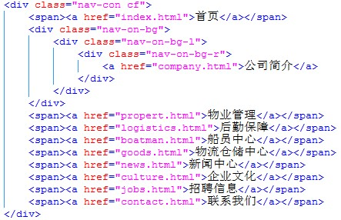
- 使用一个DIV框住整个网页的问题。（已修正）
使用一个DIV框住整个网页，并加宽度，会限制整个页面的宽度，扩展性差。
- 注意页面横向的可扩展性。（已修正）
网页横向纵向的背景都应可扩展。
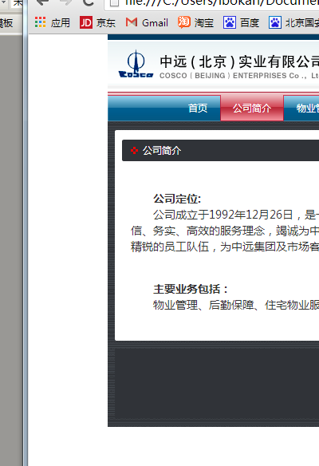
- class命名过长且不够准确。
- 标签里的文字需要加行高。
- 正文部分要用一个限制宽度的div标签包住。
由于正文页中的内容，一般是内容录入系统传过来的，所以正文部分要用一个限制宽度的div标签包住（注意：不可给这个DIV设置高度）。并给这个div内的一些基本标签（如P、A、IMG等）加规定的默认样式。
- 正文页中的标签属性尽量通用
如两张图片在同一行，并且是一起居中的，中间有间距40px，可给两张图片都加margin:0 20px;
- 有简介的文章列表页，要用dl、dt、dd标签来布局，并写为可扩展的通用类，可任意增减条数。
- 不要使用marquee标签（跑马灯）。
- HTML要有简单注释。
- 单标签要注意关闭。
- A标签如果需要超出隐藏要加title。
- Nav导航栏的类名
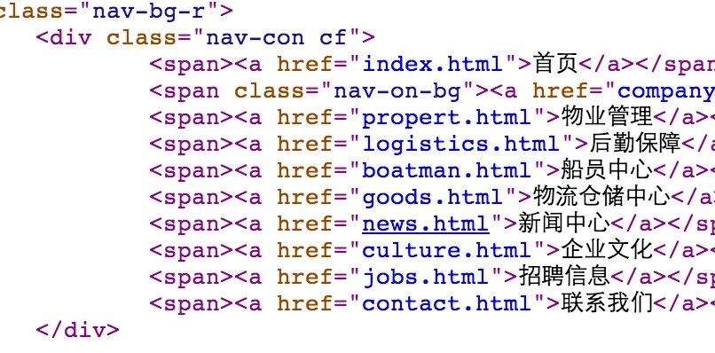
导航条这种某一个被选中的class，经常用active或者selected，比如nav-acitve，nav-selected
- 图片居中问题。
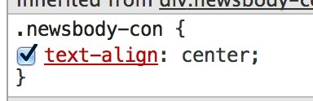
在正文中，想让图片居中，最好是.newsbody-con img{display:block;margin:0 auto;}。上面的写法，直接把所有标签的文本都设置成左右居中了，容易造成误选。
15、这里包含了来源和日期，class用newbody-date不够准确。用info比较好。
16、物理路径里存在中文，发现后及时改正。
17、CSS文件个数过多，需要进行整合。

